*(Trang này chính là bìa của đồ án khi IN)*

(CẤU TRÚC BÁO CÁO ĐỒ ÁN PHÂN TÍCH THIẾT KẾ HỆ THỐNG THÔNG TIN)

[TÊN ĐỒ ÁN]

# THÔNG TIN NHÓM

|  |  |  |  |
| --- | --- | --- | --- |
| *Mã nhóm* | *MSSV* | *Họ và tên* | *Ghi chú* |
| [LỚP]  [NHÓM] |  |  |  |
|  |  |  |
|  |  |  |
|  |  |  |

**LƯU Ý: CÁC VÍ DỤ CHỈ DÙNG ĐỂ MÔ TẢ CHO PHẦN TƯƠNG ỨNG, KHÔNG DÙNG ĐỂ CHỈ DẪN SV LÀM BÀI.**

# MÔ HÌNH HOÁ NGHIỆP VỤ

## Mô hình Use-Case nghiệp vụ

* Lược đồ Use-Case nghiệp vụ



* Đặc tả các Use case TỪNG nghiệp vụ bằng văn bản và bằng sơ đồ hoạt động.

|  |  |
| --- | --- |
| Tên Use Case | Thực hiện dịch vụ |
| Mô tả | * UC bắt đầu khi bệnh nhân được bác sĩ lập phiều yêu cầu thực hiện dịch vụ. * UC mô tả quá trình thực hiện dịch vụ của bệnh nhân. |
| Dòng cơ bản | 1. Nhân viên thu ngân tiếp nhận yêu cầu thực hiện dịch vụ 2. Nhân viên thu ngân thu tiền dịch vụ 3. Nhân viên thu ngân xuất hóa đơn. 4. Nhân viên phòng dịch vụ tiến hành dịch vụ 5. Nhân viện phòng dịch vụ trả kết quả dịch vụ. |
| Dòng thay thế | * A1: Tại bước 1, nếu bệnh nhân đang nằm viện thì không thực hiện bước 2,3 |

|  |  |
| --- | --- |
| Tên Use Case | Khám chữa bệnh ngoại trú |
| Mô tả | * UC bắt đầu khi có bệnh nhân đến khám chữa bệnh ngoại trú. * UC nhằm mô tả quá trình khám chữa bệnh ngoại trú cho bệnh nhân. |
| Dòng cơ bản | 1. Thực hiện use case ***Tiếp nhận bệnh nhân***. 2. Bác sĩ gọi tên bệnh nhân theo số thứ tự 3. Bác sĩ khám bệnh 4. Bác sĩ lập phiếu yêu cầu bệnh nhân thực hiện dịch vụ 5. Thực hiện use case nghiệp vụ ***Thực hiện dịch vụ*** 6. Bác sĩ xem xét kết quả dịch vụ. 7. Bác sĩ ghi nhận thông tin lần khám. 8. Bác sĩ kê toa thuốc. 9. Nhân viên thu ngân tính tiền thuốc. 10. Nhân viên thu ngân xuất hóa đơn. 11. Nhân viên bán thuốc phát thuốc. |
| Dòng thay thế | * A3: Tại bước 3,nếu bác sĩ quyết định bệnh nhân không cần thực hiện dịch vụ thì không thực hiện bước 4,5,6 * A6:Tại bước 6, sau khi xem kết quả thực hiện dịch vụ, nếu bác sĩ yêu cầu bệnh nhân thực hiện thêm dịch vụ thì quay lại bước 4. * A7:Tại bước 7, nếu bệnh nhân không có BHYT thì   + Bác sĩ kê toa thuốc trong danh mục thuốc BHYT   + Nhân viên thu ngân tính tiền giảm trừ theo BHYT |

|  |  |
| --- | --- |
| Tên use case | Nhập viện |
| Giới thiệu: | -UC bắt đầu khi bác sĩ yêu cầu bệnh nhân phải nhập viện điều trị.  -UC nhằm mô tả quá trình nhập viện của bệnh nhân |
| Dòng sự kiện cơ bản. | 1. Nhân viên phòng quản lý nội trú tiếp nhận hồ sơ bệnh án. 2. Nhân viên phòng quản lý nội trú lập hồ sơ nhập viện. 3. Nhân viên phòng quản lý nội trú yêu cầu bệnh nhân chọn phòng mong muốn. 4. Nhân viên thu ngân thu tiền tạm ứng 5. Nhân viên thu ngân xuất hóa đơn. 6. Nhân viên phòng quản lý nội trú chuyển bệnh nhân về phòng. |
| Dòng sự kiện thay thế. | -A3:tại bước 3, nếu bệnh nhân không còn phòng mong muốn thì bênh nhân phải chọn loại phòng khác. |

|  |  |
| --- | --- |
| Tên use case | Khám chữa bệnh nội trú |
| Giới thiệu | -UC bắt đầu khi bệnh nhân nhập viện, trở thành bệnh nhân nội trú.  -UC nhằm quản lý quá trình khám chữa bệnh cho bệnh nhân nội trú. |
| Dòng cơ bản | 1. Thực hiện use-case nghiệp vụ *Nhập viện* 2. Bác sĩ chuyên khoa tiến hành khám bệnh 3. Bác sĩ lập phiếu yêu cầu bệnh nhân thực hiện dịch vụ 4. Thực hiện use case ***thực hiện dịch vụ*** 5. Bác sĩ xem xét kết qua thực hiện dich vu 6. Bác sĩ ghi nhận nhật kí khám bệnh.   8. Bác sĩ lập phiếu xuất viện  9. Thực hiện use case ***Xuất viện*** |
| Dòng thay thế | * A2:Tại bước 2, nếu bác sĩ không yêu cầu thực hiện dịch vụ thì bỏ qua bước 3,4,5,6 * A7:tại bước 7, nếu bệnh nhân không đáp ứng được điều kiện xuất viện thì quay lại bước 2 |

|  |  |
| --- | --- |
| Tên use case | Xuất viện |
| Giới thiệu | -UC bắt đầu khi bệnh nhân có giấy phép xuất viện.  -UC mô tả quá trình thực hiện thủ tục xuất viện của bệnh nhân nội trú. |
| Dòng cơ bản | 1. Nhân viên phòng quản lý bệnh nội trú nhận phiếu xuất viện. 2. Nhân viên phòng quản lý bệnh nội trú lập biên bản xuất viện. 3. Nhân viên thu ngân thu tiền khám chữa bệnh nội trú 4. Nhân viên thu ngân xuất hóa đơn. |
| Dòng thay thế | * Nếu tại bước 2, bệnh nhân có BHYT, nhân viên thu ngân tính tiền giảm trừ chi phí các loại thuốc có trong danh mục BHYT |

Sơ đồ hoạt động cho use-case **KHÁM CHỮA BỆNH NGOẠI TRÚ**



Sơ đồ hoạt động cho use-case **KHÁM CHỮA BỆNH NỘI TRÚ**



## Mô hình hóa nghiệp vụ

### Xác định thừa tác viên (business worker) và thực thể nghiệp vụ (business entity)

Nghiệp vụ A:

Thừa tác viên:

* Thực thể nghiệp vụ:

Nghiệp vụ B:

Thừa tác viên:

* Thực thể nghiệp vụ:

………

### Mô hình hóa thành phần động

Biểu diễn hoạt động TỪNG Use case dùng sơ đồ hoạt động có đính kèm thừa tác viên và các thực thể nghiệp vụ

##### Nghiệp vụ khám chữa bệnh ngoại trú:



##### Nghiệp vụ khám chữa bệnh ngoại trú



## Sơ đồ lớp mức phân tích

Sơ đồ lớp phân tích (thể hiện các đối tượng dữ liệu) cho cả hệ thống.

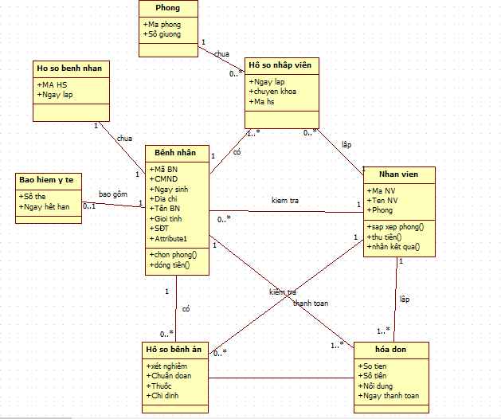

## Mô hình Use-case xác định các yêu cầu tự động hoá

Mô hình Use case nhằm thể hiện các chức năng chính mà hệ thống hỗ trợ tự động.



Đặc tả cho TỪNG UC hệ thống bằng template

Đặc tả user case hệ thống

|  |  |
| --- | --- |
| Tên use case | LapPhieuYCDichVu |
| Tóm tắt | Trong quá trình khám bệnh, bác sĩ có thể yêu câu bệnh nhân thực hiện 1 số dịch vụ bằng cách lập các phiếu yêu cầu thực hiện dịch vụ |
| Tác nhân | Bác sĩ |
| Use case liên quan | TraCuuPhieuKhamBenh, TraCuuDichVu |
| Dòng sự kiện chính | 1. Hệ thống hiển thị thông tin bệnh nhân mà bác sĩ muốn lập phiếu YC DV 2. Bác sĩ chọn các dịch vụ bằng chọn “tra cứu dịch vụ” 3. Hệ thống gọi thực hiện UC chức năng TraCuuDichVu 4. Hệ thống hiển thị các dịch vụ mà bác sĩ đã chọn 5. Bác sĩ nhấn chọn “lập phiếu” 6. Hệ thống ghi nhận phiếu Yêu cầu dịch vụ |
| Dòng sự kiện phụ | A5. Tại bước 5 nếu không có dịch vụ được hiển thị trong phiếu:   * Hệ thống thông báo “Phiếu YC DV phải gồm ít nhất 1 dịch vụ” * Quay lại bước 2 |
| Điều kiện tiên quyết | bác sĩ phải đăng nhập và chọn 1 phiều khám bệnh của một bệnh nhân cần lập phiều YC DV |
| Hậu điều kiện | Hình thành 1 phiếu yêu cầu dịch vụ cho 1 bệnh nhận trong 1 lần khám bệnh. |

|  |  |
| --- | --- |
| Tên use case | TraCuuDichVu |
| Tóm tắt | Bac si tra cứu các dịch vụ và chọn dịch vụ mong muốn |
| Tác nhân | Bác sĩ |
| Use case liên quan | Lâp phiếu yếu cầu dịch vụ |
| Dòng sự kiện chính | 1. Bác sĩ nhập thông tin dịch vu cần tra cứu 2. Hệ thống hiển thị các dịch vụ tra cứu được 3. Bác sĩ chọn các dịch vụ mong muốn 4. Hệ thống hiển thị danh sách dịch vụ mà bác sĩ đã chọn 5. Bác sĩ chọn “Hoàn Thành” 6. Hệ thống lưu lại danh sách dịch vụ đã chọn. |
| Dòng sự kiện phụ | A5. Tại bước 5 nếu không có dịch vụ được bác sĩ chọn:   * Hệ thống thông báo “Phiếu YC DV phải gồm ít nhất 1 dịch vụ” * Quay lại bước 1 |
| Điều kiện tiên quyết | Bệnh nhân phải đăng nhập và đang thực hiện lập phiếu yêu cầu dịch vụ |
| Hậu điều kiện | Hệ thống lấy về danh sách các dịch vụ mà bác sĩ đạ chọn đễ lập phiều yêu cầu dịch vụ. |

# THIẾT KẾ HỆ THỐNG

## Thiết kế CSDL

### Mô hình dữ liệu mức quan hệ

### Ràng buộc toàn vẹn (Mô tả các ràng buộc của hệ thống trên mô hình dữ liệu quan hệ)

## Prototype cho giao diện của hệ thống

Sử dụng một số công cụ có sẳn (VS.NET, Visio) để thiết kế giao diện.

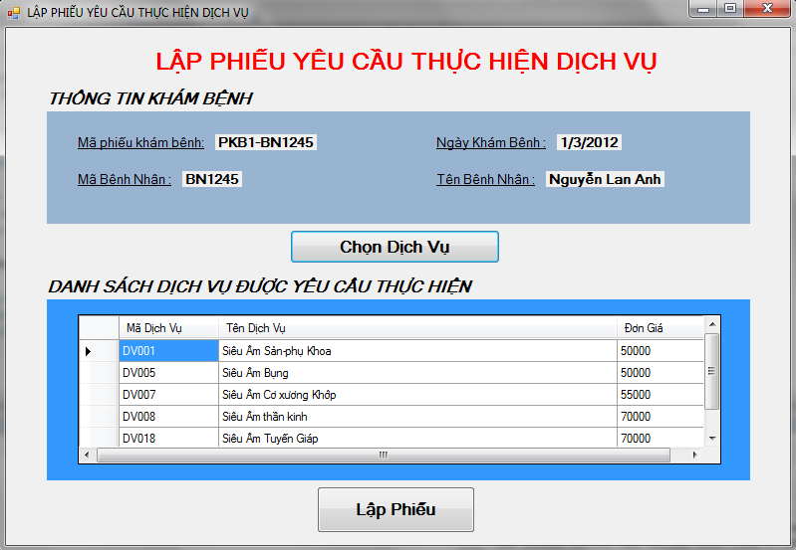

Khi người dùng chọn “lập phiếu yêu cầu dịch vụ”:

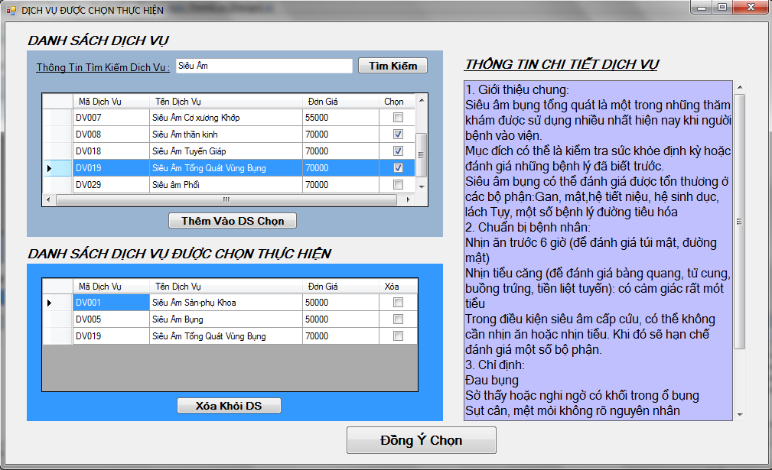

## Sơ đồ lớp ở mức thiết kế

Sơ đồ lớp ở mức thiết kế theo kiến trúc 3 tầng ( tầng giao diện, tầng nghiệp vụ và tầng truy cập dữ liệu) THEO TỪNG CHỨC NĂNG

Ví dụ chức năng thêm học sinh:

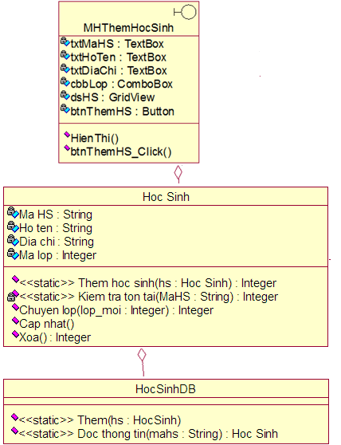

## Thiết kế hoạt động của các chức năng

Dùng sơ đồ tuần tự để thiết kế hoạt động cho TỪNG CHỨC NĂNG

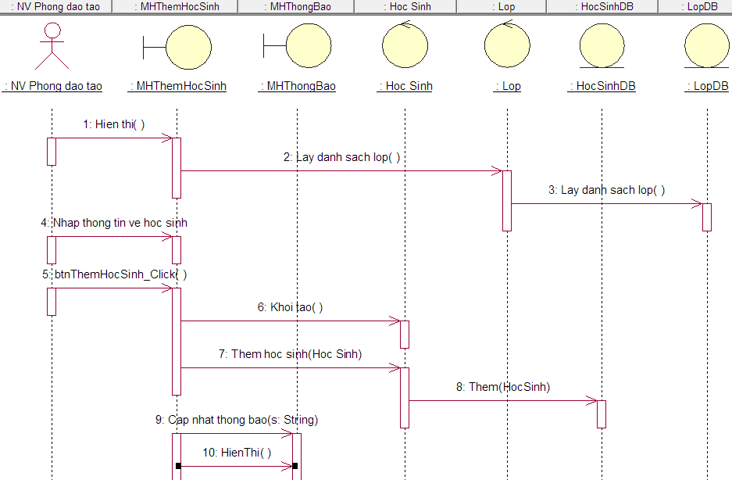

## Cài đặt hệ thống